Secretaria Geral

PROJETO DE LEI

Institui no âmbito do Município de Vitória da Conquista, o “Dia do Músico Evangélico” e dá outras providências.

A CÂMARA MUNICIPAL DE VITÓRIA DA CONQUISTA, Estado da Bahia, aprova a seguinte Lei:

Art. 1º Fica instituído, no âmbito do Município de Vitória da Conquista, o "Dia do Músico Evangélico", a ser comemorado, anualmente, dia 06 de novembro.

Art. 2° - O evento ora instituído passará a constar do Calendário Oficial da Cidade.

Art. 3º Esta lei entrará em vigor na data de sua publicação, revogadas as disposições em contrário.

Plenário Vereadora Carmem Lúcia 19 de maio de 2021.

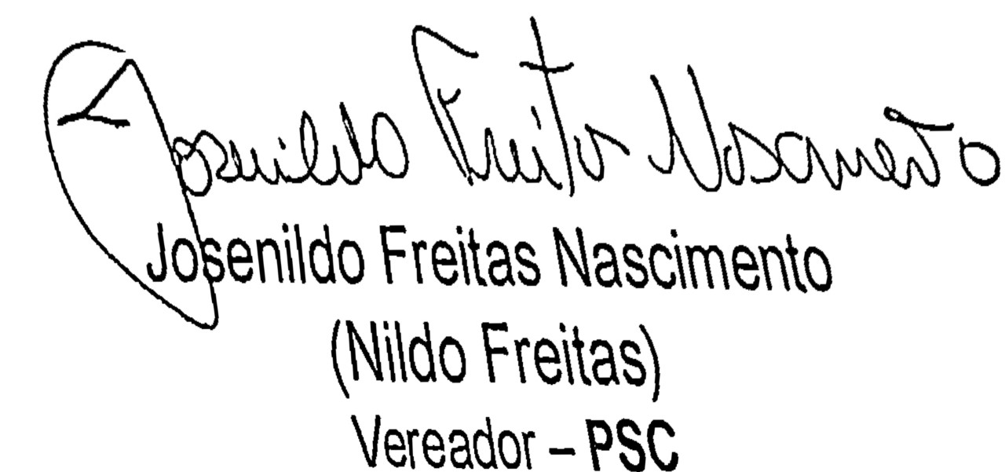

Secretaria Geral

JUSTIFICATIVA

As igrejas evangélicas, por tradição, são grandes formadores de bons músicos e grandes maestro.
Deste a chegada das igrejas evangélicas no Brasil, tornou-se comum a criação de orquestras, bandas e conjuntos incentivando assim o desenvolvimento musical de seus fies.
Graças a esse trabalho, até os dias de hoje as igrejas têm colocado centenas de grandes músicos no mercado profissional tornando imprescindível esse trabalho para o crescimento cultural de nosso município. É comum, ao vermos entrevistas com grandes nomes do cenário musical brasileiro, nos surpreendermos quando dizem que iniciou sua carreira tocando nos cultos de alguma igreja.
Com isso, torna se impossível não reconhecermos os benefícios trazidos por esses homens que, incansavelmente, trabalham de maneira silenciosa, em beneficio de nossos jovens e, consequentemente da nossa sociedade.

